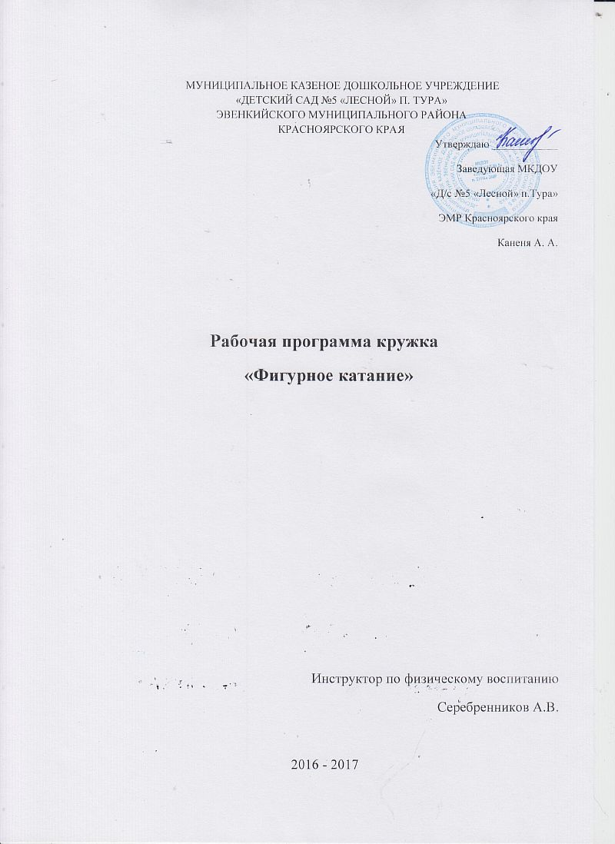

МУНИЦИПАЛЬНОЕ КАЗЕНОЕ ДОШКОЛЬНОЕ УЧРЕЖДЕНИЕ
«ДЕТСКИЙ САД №5 «ЛЕСНОЙ» П. ТУРА»
ЭВЕНКИЙСКОГО МУНИЦИПАЛЬНОГО РАЙОНА
КРАСНОЯРСКОГО КРАЯ
Утверждаю ____________
Заведующая МКДОУ
«Д/с №5 «Лесной» п.Тура»
ЭМР Красноярского края
Каненя А. А.

Рабочая программа кружка
«Фигурное катание»

Инструктор по физическому воспитанию
Серебренников А.В.

2016 - 2017
Пояснительная записка
Катание на коньках – это один из важнейших видов спортивных упражнений. Катание на коньках принадлежит к числу естественных физических упражнений, близких по координации к движениям ходьбы и бега. Поэтому можно легко освоить данные упражнения, и они доступны для ребёнка с разной физической подготовленностью. Катание на коньках – прекрасное упражнение для детей и взрослых – также является одним из любых видов активного отдыха. Систематические занятия на коньках положительно влияют на организм ребёнка и имеют огромное значение для оздоровительного, умственного, нравственного, эстетического и трудового воспитания.
Во время катания на коньках можно быстро передвигаться на свежем воздухе. Это укрепляет здоровье, закаливает организм, развивает быстроту, силу, ловкость и выносливость. Ребенок обретает бодрость, легкость при скором передвижении, ему приятно дышать холодным свежим воздухом.
Таким образом, катание на коньках при целенаправленном руководстве со стороны физ. инструктора способствует развитию основных видов движений и может оказать всестороннее влияние на физическое развитие и физическую подготовленность детей.

Цель: Обучить детей простому катанию на коньках.

Обучение катанию на коньках осуществляется с помощью двух этапов:
- Подготовительный;
- Основной.

В подготовительном этапе решаются следующие задачи:
- Формирование новых двигательных навыков катания на коньках и закрепление движений, уже имеющихся после подготовительного этапа обучения.
- Продолжать обучение технике отталкивания на одном, поочерёдно на двух коньках в катании по прямой.
- Учить катанию по кругу. Приучать сочетать отталкивание со скольжением на одном, на другом коньке, на двух вместе, соблюдая при этом правильную посадку и постановку коньков.
- Учить поворотам и торможению.

Методика обучения детей старшего дошкольного возраста катанию на коньках

Возраст | Возрастные особенности физического развития детей | Основные задачи (по М.А. Васильевой) | Методы и приёмы | Условия выбора методов
5-6 лет | Детям свойственны смелость, наличие устойчивого интереса к спортивным упражнениям | Сохранять равновесие на коньках. Принимать правильное исходное положение. Скользить на двух ногах с разбега, выполнять повороты, скольжения, торможения, отталкиваться на правой и левой ноге и др. | Практико-словесный  -показ образца;  -совместные действия;  -показ с объяснением;  -поощрения.  Наглядный  -иллюстрации из книг;  -фотографии;  -оборудование. | Применять методы в комплексе.  Проявлять терпение и терпимость.  Методы воспитания следует применять тактично.  Преобладающим должны быть практические методы.
6-7 лет | Детям характерна способность управлять своими движениями |  | Практико-словесный  -показ хорошо катающегося ребёнка;  -указания;  -поощрения.  Наглядный  -иллюстрации из книг;  -фотографии;  -оборудование. | Метод должен быть заранее подготовленным. Метод не должен применятся однотипно ко всем детям, в любой ситуации.

Тематическое планирование

№ | Программное содержание | Месяц
1. | Приучать детей уверенно стоять на льду. Закреплять умение отталкиваться правой и левой ногой. | Октябрь
2. | Закреплять навыки ходьбы на коньках. Приучать к более длительному скольжению на одном коньке. | Октябрь
3. | Закреплять навыки скольжения на одном коньке и энергичного отталкивания другим коньком в катании друг за другом; разучить технику разбега из 2-3 шагов с переходом на двухопорное скольжение. | Октябрь
4. | Закреплять умение отталкиваться одной ногой и выполнять более длинный шаг. Учить детей преодолевать дистанцию 10м. с помощью толчков без перехода на двухопорное скольжение. | Ноябрь
5. | Совершенствовать навыки ходьбы и скольжения друг за другом и в парах. Приучать к быстрой смене движений. Довести до сознания детей, что длительное скольжение зависит от  энергичных толчков. | Ноябрь
6. | Закреплять навык катания друг за другом. Приучать детей сохранять интервал друг между другом, кататься, не перегоняя друг друга, быстро переходить с одного движения на другое. Учить выполнять поворот на лево и на право без отрыва ног ото льда. | Ноябрь
7. | Учить детей при катании делать длинный шаг, перенося при этом тяжесть тела на опорную ногу и сохраняя наклон туловища. Закрепить умение делать поворот после скольжения, наклоняя при этом коньки и туловище в сторону поворота. | Декабрь
8. | Совершенствовать навыки катания с сохранением длительного скольжения на одном коньке после толчка. Закреплять навыки поворота без отрыва коньков ото льда в условиях специального задания и игровой ситуации. | Декабрь
9. | Приучать детей при катании врассыпную использовать приобретённые умения в поворотах, в быстром переходе в указанное воспитателем построение. Учить бегать по кругу. | Январь
10. | Учить управлять коньками и туловищем при выполнении конкретных двигательных заданий. Совершенствовать навык катания в одном темпе; закреплять навык катания по прямой с помощью толчков. | Январь
11. | Упражнять детей в беге по кругу. Учить при скольжении по прямой и по кругу выполнять не высокий прыжок, при этом хорошо группироваться: сгибать колени, наклоняя туловище в сторону круга. | Февраль
12. | Учить детей после разбега приостанавливать коньки разными способами- «полуплугом» и «плугом». Упражнять в умении управлять коньками при огибании ориентиров, при катании друг за другом в разных направлениях. | Февраль
13. | Упражнять в умении тормозить, выбирать способ торможения в зависимости от разбега. Учить скользить после разбега, соединяя носки коньков вместе и разводя в стороны. | Март
14. | Совершенствовать навык скольжения на одном коньке. Приучать выполнять скольжение с изменением направления коньков в любой части катка. Закреплять умение переносить тяжесть тела с одной ноги на другую. | Март
15. | Формировать координированные движения рук и ног в катании на коньках. Учить выполнять более длинные шаги с сохранением правильной посадки. Развивать скорость бега на коньках. | Март

Игры и игровые упражнения для детей старшего
дошкольного возраста на льду

Игра «Воротца»
Играющие делятся на 2 команды. Одна команда выстраивается в шеренгу на расстоянии 5-8 м. от стартовой линии. Дети держатся за руки, образуя воротца. Остальные размещаются – каждый против своих воротцев – и начинают разбег. Около воротцев ребёнок приседает, выносит руки вперёд и проезжает между ними, стараясь не задеть. Выигрывает тот, кто правильно выполнил задание. Затем дети меняются местами.

Игра «Фонарики»
Играющие строятся в шеренгу по 3-5 человек. На расстоянии 3-4м. от стартовой черты слева и справа от ребят стоят подставки с флажками. До этого места дети разбегаются, затем переходят на двухопорное скольжение (до 1-1,5м.), после чего объезжают – 5 снежков, разложенных на льду. Около каждого снежка нужно развести носки коньков, пятки соединить, после чего носки свести, пятки развести и опять повторить то же самое движение – «фонариком».
Расстояние между снежками постепенно увеличивают (от 0,5м. до 1м.). В последствии дети сразу после разбега переходят на подобное скольжение.
Вариант: на отрезке 10-15м. дети выполняют без зрительных ориентиров произвольное количество движений «фонариком» Выигрывает тот, кто сделает больше движений.

Игра «Цапля»

Играющие стоят в шеренге. По сигналу педагога дети начинают разбег, отталкиваясь одной ногой до круга, нарисованного на льду. Затем они переходят на одноопорное скольжение, выносят вперёд толчковую ногу.

Игра «Пистолетик»
Дети выстраиваются шеренгу по 4-5 человек. По сигналу педагога разбегаются на расстояние 3-4м. и около черты, нарисованной на льду, приседают, вытянув вперёд одну ногу.

Игра «Космонавты»
Дети распределяются на 4 команды по 5-6 человек, определяют в углах катка свой космодром (ставят в снежный вал флажки определённого цвета). Затем все собираются в большой круг в середине катка. На слова детей «Ждут нас быстрые ракеты для прогулок на планетах. На какую захотим, на такую полетим. Но в игре один секрет - опоздавшим места нет!»- дети скользят по кругу, отталкиваясь одной ногой. После слов «места нет» каждая команда космонавтов спешит на свой космодром. Играющие встают друг за другом за командиром и скользят за ним в разных направлениях катка. Кто опоздал на космодром, остаётся в центре катка и ждёт возвращения своих товарищей. Затем игра начинается снова. Дети сами дают названия своим кораблям.

Игра «Догони ласточку»
Из числа играющих выбирается один ребёнок – ласточка, который становится на расстоянии - 4-5 шагов от остальных детей. По сигналу «ласточка улетает» ребёнок убегает, а все дети догоняют его. Тот, кому удаётся коснуться ласточки (осалить её), становится ею. После небольшого перерыва (отдыха детей) игра повторяется.
Вариант: все играющие стоят в шеренге, воспитатель поочерёдно берёт за руку каждого ребёнка и как бы выкатывает его в центр катка. Ребёнок при этом делает фигуру «ласточка». Выигрывает тот, кто красиво, плавно скользит по льду.

Игра «Салочки»
Из числа играющих выбирается водящий, им может быть ребёнок, который хорошо катается. Остальные дети произвольно располагаются по всему катку. По сигналу воспитателя все разбегаются по всем катку, а водящий салит детей (дотрагиваясь рукой). Те, кого осалил водящий, отходят в сторону до окончания игры.
Вариант: дети играют так же, но водящий не имеет права салить тех, кто присел.
Игра «Ледяные домики»
Играющие (до 5-6 человек) выбирают водящего. Затем становятся на равном друг от друга расстоянии по краям круга, нарисованного на льду. Каждый чертит вокруг себя (концом конька) кружок – ледяной домик – и становится лицом к центру круга. Водящий с лентой в руках медленно катается сзади детей, стоящих в домиках. Затем он кладёт ленту на плечо кому-либо из играющих и убегает, стараясь быстро обежать круг и занять свободное место. Тот, кому положили ленту, берёт её, быстро поворачивается и пытается догнать водящего. Водящим становится тот, кто остаётся без домика, если догонявшему удаётся настичь водящего и коснуться его, он снова занимает свой домик.

Игра «Не поднимай ног»
Играющие выстраиваются в шеренгу и по сигналу двигаются вперёд на противоположную сторону катка, не поднимая ног ото льда при скольжении. Побеждает тот, кто пройдёт дистанцию (не более 12-15м.) быстрее других. Поступательное движение вперёд достигается путём переноса тяжести тела с одной ноги на другую.

Список литературы:
- Л.Н. Пустынникова «Коньки в детском саду» М., 1988г.
- Д.В. Хухлаев «Методика физического воспитания в дошкольных учреждениях», М., 1984г.
- ОСR Detskiysad.Ru.

